分解题组6-2 力的分解2

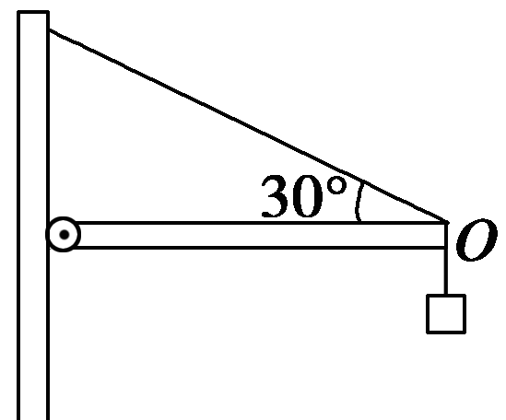
1、如图所示，轻杆与柱子之间用铰链连接，杆的末端吊着一个重为30 N的物体，轻绳与水平轻杆之间的夹角为θ＝30°，求轻绳和杆各受多大的力？

2、按下列两种情况把一个竖直向下的180 N的力分解为两个分力．
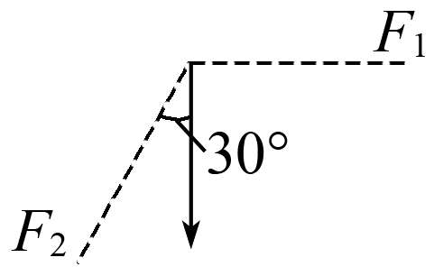
(1)一个分力在水平方向上，并等于240 N，求另一个分力的大小和方向；
(2)一个分力在水平方向上，另一个分力与竖直方向的夹角为30°斜向下(如图所示)，求两个分力的大小．

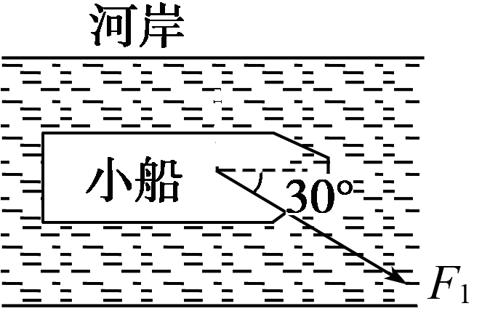
3、如图所示，一个大人与一个小孩在河的两岸，沿河岸拉一条船前进，大人的拉力为F₁＝400 N，方向与河中心线的夹角为30°，要使船向正东方向行驶，求小孩对船施加的最小力的大小和方向．

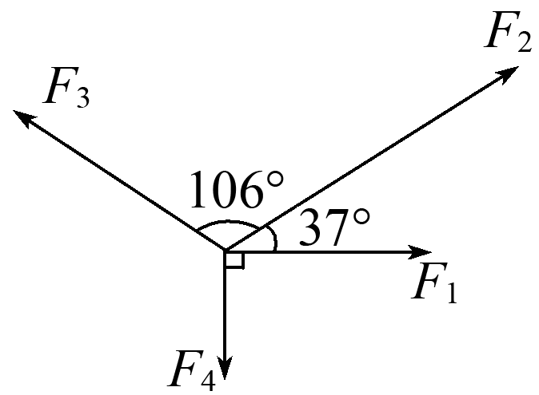
4、在同一平面内共点的四个力F₁、F₂、F₃、F₄的大小依次为19 N、40 N、30 N和15 N，方向如图所示，求它们的合力．(sin 37°＝0.6，cos 37°＝0.8)

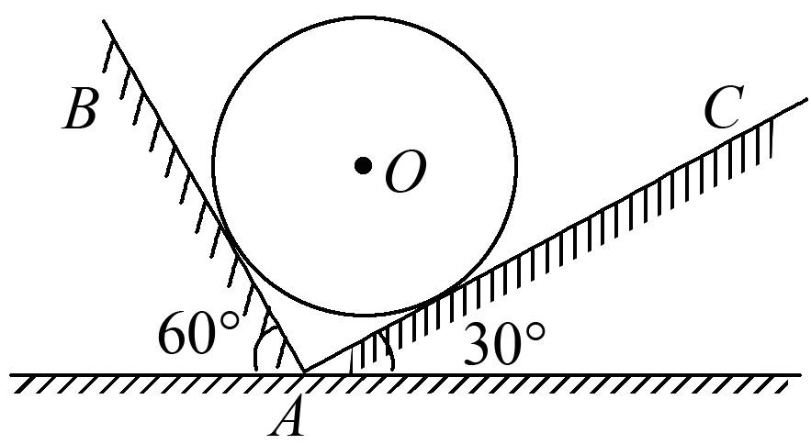
5．在图中，AB、AC两光滑斜面互相垂直，AC与水平面成30°.如把球O的重力按照其作用效果分解，则两个分力的大小分别为( )
A.$\frac{1}{2}$G，$\frac{\sqrt{3}}{2}$G B.$\frac{\sqrt{3}}{3}$G，$\sqrt{3}$G
C.$\frac{\sqrt{2}}{3}$G，$\frac{\sqrt{2}}{2}$G D.$\frac{\sqrt{2}}{2}$G，$\frac{\sqrt{3}}{2}$G
6．如图所示，已知电灯的重力G＝10 N，AO绳与顶板间的夹角θ＝45°，BO绳水平．
(1)请按力的实际作用效果将OC绳对O点的拉力加以分解，并作出图示．
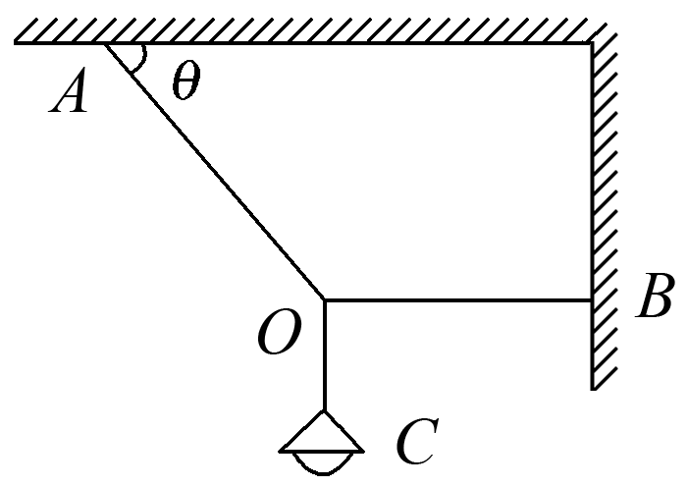
(2)AO绳所受的拉力F₁和BO绳所受的拉力F₂分别为多少？

7．将一个有确定方向的力F＝10 N分解成两个分力，已知一个分力有确定的方向，与F成30°夹角，另一个分力的大小为6 N，则在分解时( )
A．有无数组解 B．有两组解
C．有唯一解 D．无解
8．某物体受到一个力大小为10 N，把这个力分解为两个力F₁、F₂，下面说法中正确的是(）
A．F₁、F₂可能都小于5 N
B．F₁、F₂可能都小于10 N
C．F₁、F₂可能一个大于10 N，另一个小于10 N
D．F₁＝10 N、F₂＝10 N是不可能的
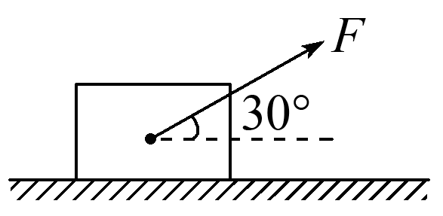
9．如图所示，水平地面上有一重60 N的物体，在与水平方向成30°角斜向上、大小为20 N的拉力F作用下匀速运动，求地面对物体的支持力和摩擦力大小．

分解题组6-2 力的分解2
参考答案
1、解析 悬挂重物的绳子对O点的拉力F＝G，产生两个作用效果：一个是沿绳方向拉轻绳，一个是沿杆方向压杆(因轻杆处于静止时杆所受的弹力一定沿着杆，否则会引起杆的转动)作平行四边形如图所示，由几何关系解得
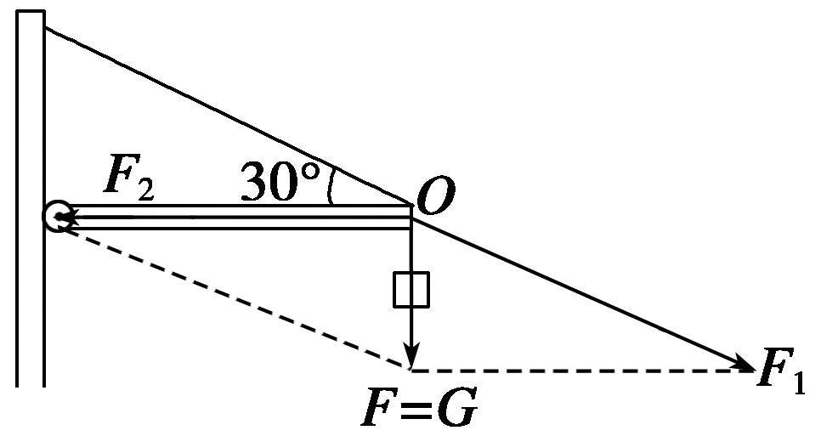
F₁＝$\frac{G}{sin θ}$＝60 N
F₂＝$\frac{G}{tan θ}$≈52 N
答案 60 N 52 N
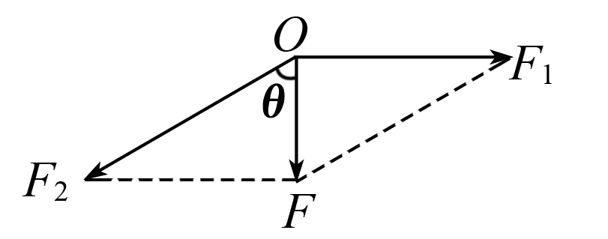
2、解析 (1)力的分解如图甲所示．F₂＝＝300 N
甲
设F₂与F的夹角为θ，则
tan θ＝$\frac{F1}{F}$＝$\frac{4}{3}$，解得θ＝53°
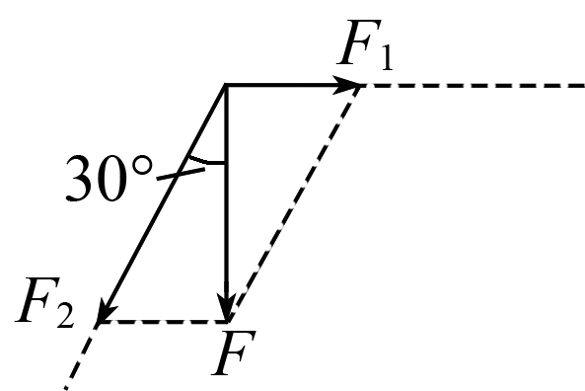
(2)力的分解如图乙所示．
乙
F₁＝Ftan 30°＝180×$\frac{\sqrt{3}}{3}$N＝60$\sqrt{3}$ N
F₂＝$\frac{F}{cos 30°}$＝$\frac{180}{\frac{\sqrt{3}}{2}}$N＝120$\sqrt{3}$N
答案 (1)300 N 与竖直方向夹角为53°
(2)水平方向分力的大小为60$\sqrt{3}$ N，斜向下的分力大小为120$\sqrt{3}$ N
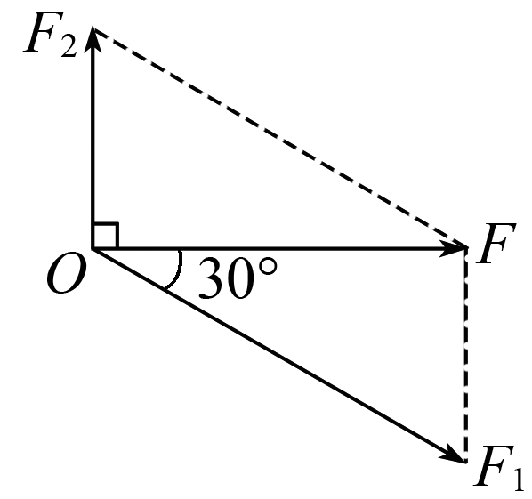
3、解析 如图所示，使合力F沿正东方向，
则小孩施加的最小拉力方向为垂直于河岸与向北拉船，力的最小值为F₂＝F₁sin 30°＝100×$\frac{1}{2}$N＝50 N.
答案 50 N
4、解析 本题若直接运用平行四边形定则求解，需解多个斜三角形，需多次确定各个力的合力的大小和方向，计算过程十分复杂．为此，可采用力的正交分解法求解此题．
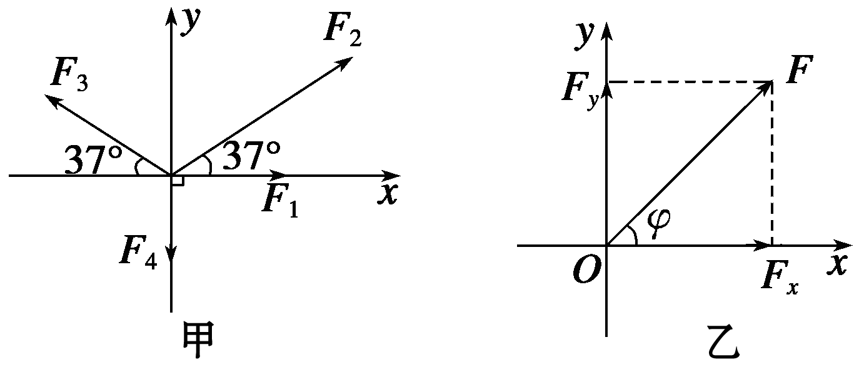
如图甲，建立直角坐标系，把各个力分解到这两个坐标轴上，并求出x轴和y轴上的合力F_{x}和F_{y}，有
F_{x}＝F₁＋F₂cos 37°－F₃cos 37°＝27 N，
F_{y}＝F₂sin 37°＋F₃sin 37°－F₄＝27 N.
因此，如图乙所示，合力：F＝≈38.2 N，tan φ＝$\frac{Fy}{Fx}$＝1.即合力的大小约为38.2 N，方向与F₁夹角为45°斜向右上．
答案 38.2 N，方向与F₁夹角为45°斜向右上
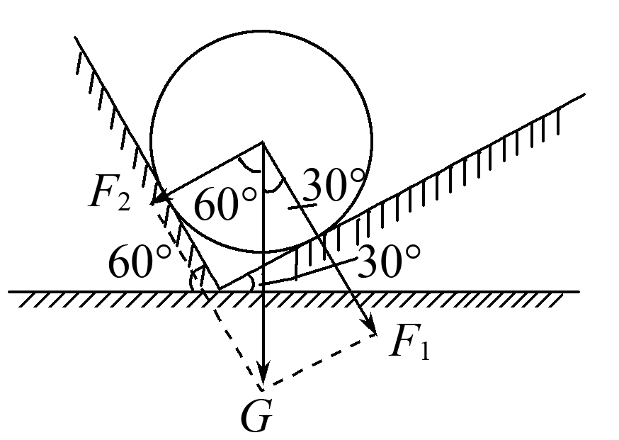
5、解析 对球所受重力进行分解如图所示，由几何关系得F₁＝Gsin 60°＝$\frac{\sqrt{3}}{2}$G，F₂＝Gsin 30°＝$\frac{1}{2}$G，A正确．
答案 A

6、解析 OC绳的拉力产生了两个效果，一是沿着AO的方向向下拉紧AO的分力F₁，另一个是沿着BO绳的方向向左拉紧BO绳的分力F₂.画出平行四边形，如图所示．
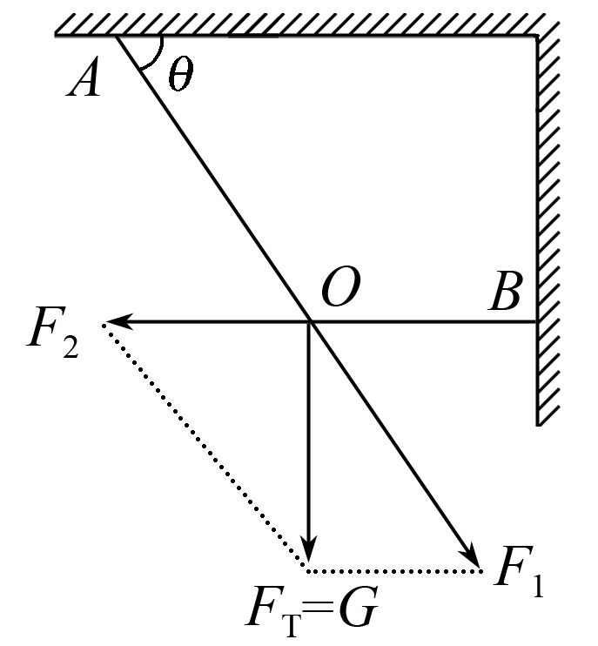

因为电灯处于静止状态，根据二力平衡的条件，可判断OC绳的拉力大小等于电灯的重力，因此由几何关系得F₁＝$\frac{G}{sin θ}$＝10$\sqrt{2}$ N，F₂＝Gtanθ＝10 N；其方向分别为沿AO方向和沿BO方向(如上图所示)．
答案 (1)见解析图 (2)F₁＝10$\sqrt{2}$ N，F₂＝10 N
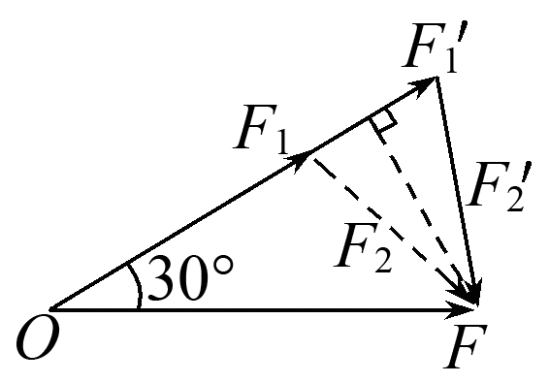
7、解析 设方向已知的分力为F₁，如图所示，
则F₂的最小值F_{2小}＝Fsin 30°＝5 N．而5 N<F₂<10 N，F₁、F₂和F可构成如图所示的两个矢量三角形，故此时有两组解，B正确．
答案 B
8、答案 BC
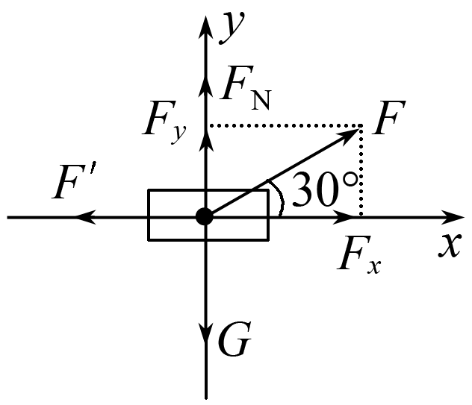
9、解析 对物体进行受力分析，如图所示，物体受重力G、支持力F_{N}、拉力F、摩擦力F′.建立直角坐标系，对力进行正交分解得：
y方向：支持力F_{N}＝G－F_{y}＝G－Fsin 30°＝60 N－20×$\frac{1}{2}$N＝50 N；
x方向：摩擦力F′＝F_{x}＝Fcos 30°＝20×$\frac{\sqrt{3}}{2}$N＝10$\sqrt{3}$ N.
答案 50 N 10$\sqrt{3}$ N

